## Uch fazali dvigatelni reversiv ishga tushirish sxemsini yig`ib o`rnatish

### Dars maqsadi

Motorni revers ulash sxemasini tuzib uni o`rgatish.

### Nazariy qism

Boshlangandan so'ng, bitta fazli indüksiyon motori har ikki tomondan ham baxtli ravishda ishlaydi. Uni qaytarish uchun asosiy va boshlang'ich sarguzashtlar tomonidan ishlab chiqariladigan aylanma magnit maydonining yo'nalishini o'zgartirishimiz kerak. Va bu boshlang'ich sarg'ishining polaritesini tiklash yo'li bilan amalga oshirilishi mumkin.

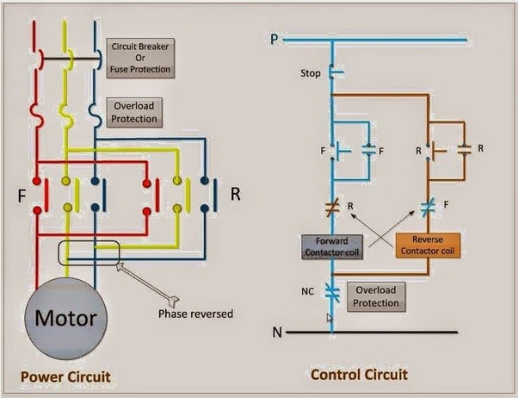

26 – rasm. Ulanish sxemasi

Chizma ikki qismdan tashkil topgan asosiy va boshqaruvchi qismalrdan. Asosiy qismiga motor magnit kontaktorlar, boshqaruvchi qismga esa tugmalar va qo`shimcha asboblar joylashadi.

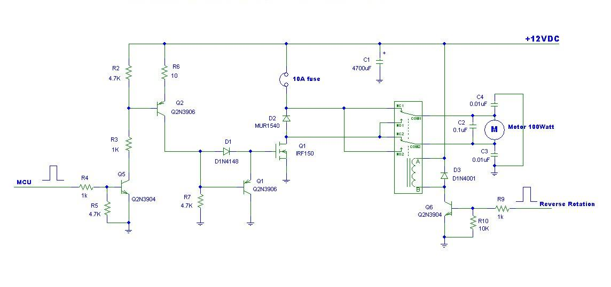

27– rasm motorning ulanish sxemasi

Avvalgi bobning motorni boshqarish davriyligida o'rnatiladigan blokirovka aloqalari yaxshi ishlaydi, lekin har bir tugmani bosib ushlab turganda vosita ishlaydi. Agar biz operatorni boshqarish tugmachasini (qo'llarni) uzib olgandan keyin ham motorni ushlab turishni xohlasak, uskuna bir nechta usulda o'zgartirishi mumkin: biz tugmacha tugmachalarini o`zgartirish kalitlari bilan almashtirishimiz mumkin yoki biz boshqarish tugunini bir martalik yoki bir vaqtning o'zida bir vaqtning o'zida harakatga keltirishi uchun bir necha qo'shimcha mantiqni qo'shishi mumkin. Keling, ikkinchi yondashuv qanday amalga oshirilganini ko'rib chiqaylik, chunki u sanoatda keng qo'llaniladi.

### Amaliy mashg`ulot

Topshiriq. Motorning revers sxemasini tuzib uni amalda sinab ko`rish

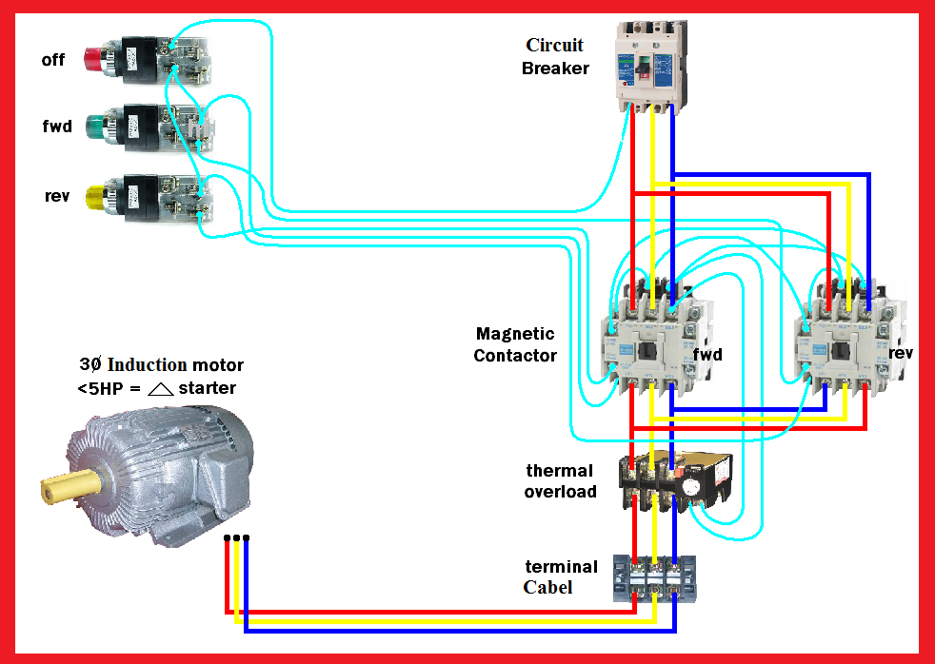

28– rasm. Topshiriqning javobi